1. 기본 설정+라우팅

2016년 지방 1과제

기본 설정과 라우팅 항목에 대한 풀이집

2016

먼저, 토폴로지를 구성합니다.

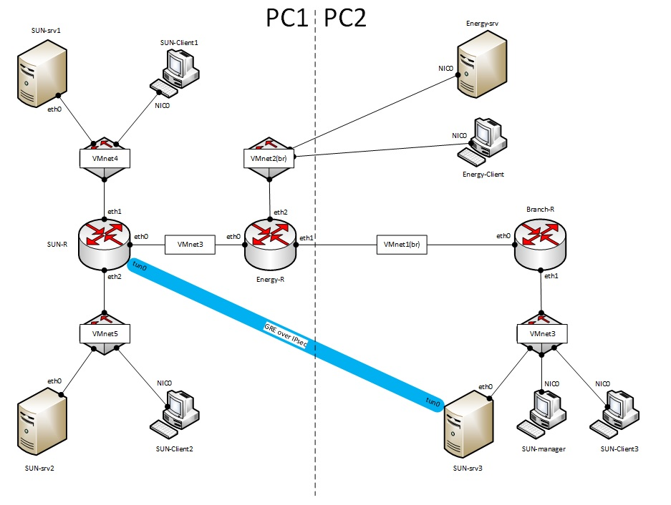

위 사진을 참고하여 가상 머신 네트워크를 구성합니다.

구성이 완료되면 리눅스 운영체제부터 아래를 참고하며 가상 머신을 설정합니다.

<SUN-srv1>

root@SUN-srv1:~# **echo “SUN-srv1” > /etc/hostname**

root@SUN-srv1:~# **vi /etc/hosts**



root@SUN-srv1:~# **vi /etc/sysctl.conf**



root@SUN-srv1:~# **sysctl -p**

root@SUN-srv1:~# **vi /etc/network/interfaces**

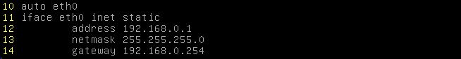

root@SUN-srv1:~# **reboot**

<SUN-srv2>

root@SUN-srv2:~# **echo “SUN-srv2” > /etc/hostname**

root@SUN-srv2:~# **vi /etc/hosts**



root@SUN-srv2:~# **vi /etc/sysctl.conf**



root@SUN-srv2:~# **sysctl -p**

root@SUN-srv2:~# **vi /etc/network/interfaces**

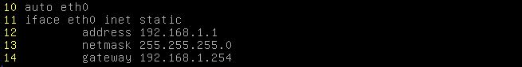

root@SUN-srv2:~# **reboot**

<SUN-srv3>

root@SUN-srv3:~# **echo “SUN-srv3” > /etc/hostname**

root@SUN-srv3:~# **vi /etc/hosts**



root@SUN-srv3:~# **vi /etc/sysctl.conf**



root@SUN-srv3:~# **sysctl -p**

root@SUN-srv3:~# **vi /etc/network/interfaces**

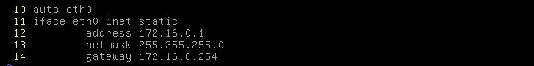

root@SUN-srv3:~# **reboot**

<SUN-R>

root@SUN-R:~# **echo “SUN-R” > /etc/hostname**

root@SUN-R:~# **vi /etc/hosts**



root@SUN-R:~# **vi /etc/sysctl.conf**



root@SUN-R:~# **sysctl -p**

root@SUN-R:~# **vi /etc/network/interfaces**

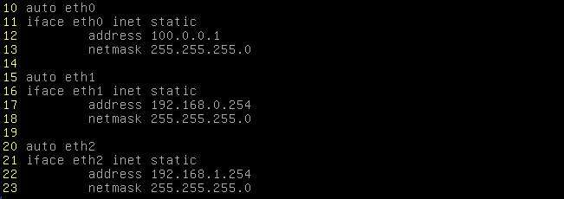

root@SUN-R:~# **reboot**

<Energy-R>

root@Energy-R:~# **echo “Energy-R” > /etc/hostname**

root@Energy-R:~# **vi /etc/hosts**



root@Energy-R:~# **vi /etc/sysctl.conf**



root@Energy-R:~# **sysctl -p**

root@Energy-R:~# **vi /etc/network/interfaces**

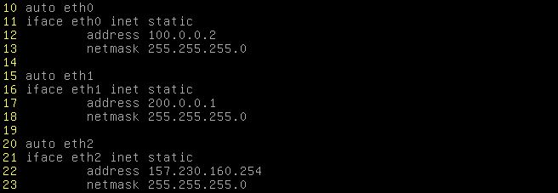

root@Energy-R:~# **reboot**

<Branch-R>

root@Branch-R:~# **echo “Branch-R” > /etc/hostname**

root@Branch-R:~# **vi /etc/hosts**



root@Branch-R:~# **vi /etc/sysctl.conf**



root@Branch-R:~# **sysctl -p**

root@Branch-R:~# **vi /etc/network/interfaces**

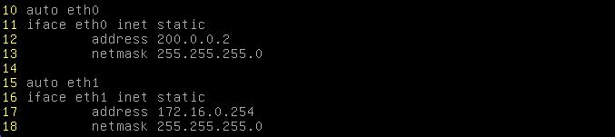

root@Branch-R:~# **reboot**

이제 윈도우와 윈도우 서버 운영체제를 구성합니다.

<SUN-Client1>

윈도우 로고와 s를 같이 눌러 검색을 열고 아래와 같이 방화벽을 해제합니다.

C:\Windows\system32>**netsh advfirewall set allprofiles state off**  
확인됨

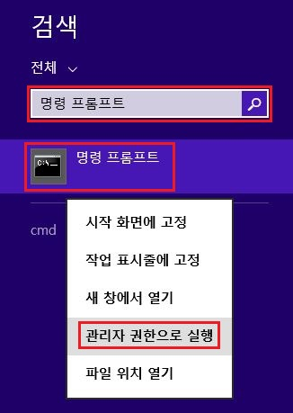 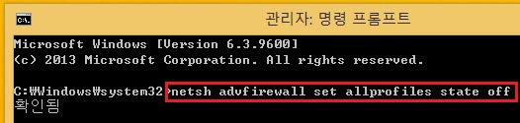

다음은 네트워크 및 공유 센터를 열고 인터페이스의 IPv6를 해제합니다.

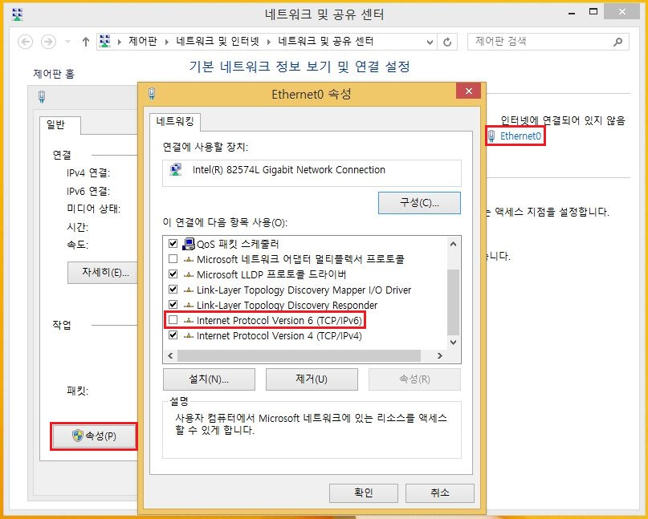

이제 윈도우 로고와 Pause Break키를 클릭하여 컴퓨터 이름을 변경합니다.

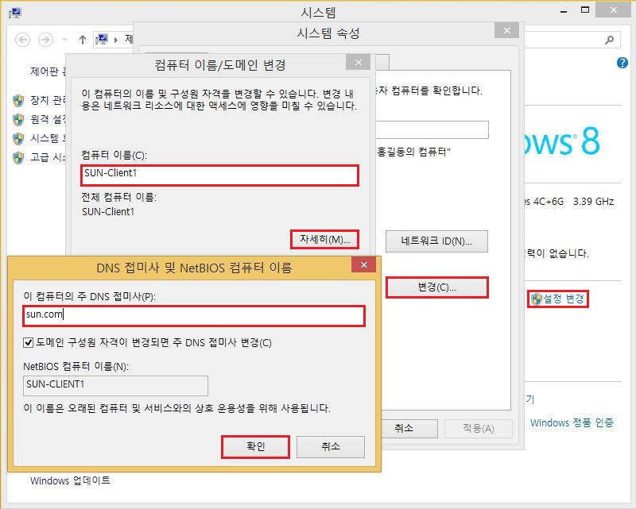

변경 후 반드시 운영체제를 재 시작 합니다.

<SUN-Client2>

윈도우 로고와 s를 같이 눌러 검색을 열고 아래와 같이 방화벽을 해제합니다.

C:\Windows\system32>**netsh advfirewall set allprofiles state off**  
확인됨

 

다음은 네트워크 및 공유 센터를 열고 인터페이스의 IPv6를 해제합니다.



이제 윈도우 로고와 Pause Break키를 클릭하여 컴퓨터 이름을 변경합니다.

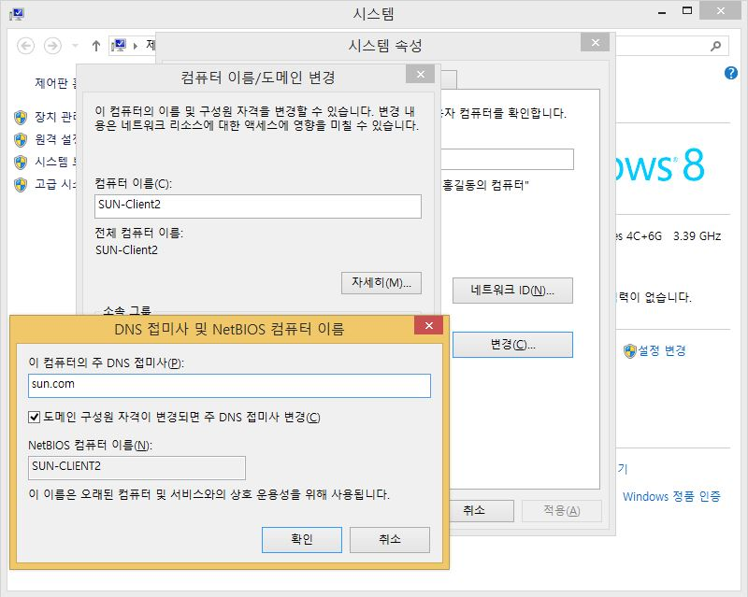

변경 후 반드시 운영체제를 재 시작 합니다.

<SUN-Client3>

윈도우 로고와 s를 같이 눌러 검색을 열고 아래와 같이 방화벽을 해제합니다.

C:\Windows\system32>**netsh advfirewall set allprofiles state off**  
확인됨

 

다음은 네트워크 및 공유 센터를 열고 인터페이스의 IPv6를 해제합니다.



Internet Protocol Version 4 (TCP/IPv4)를 클릭한 후 속성을 클릭합니다.

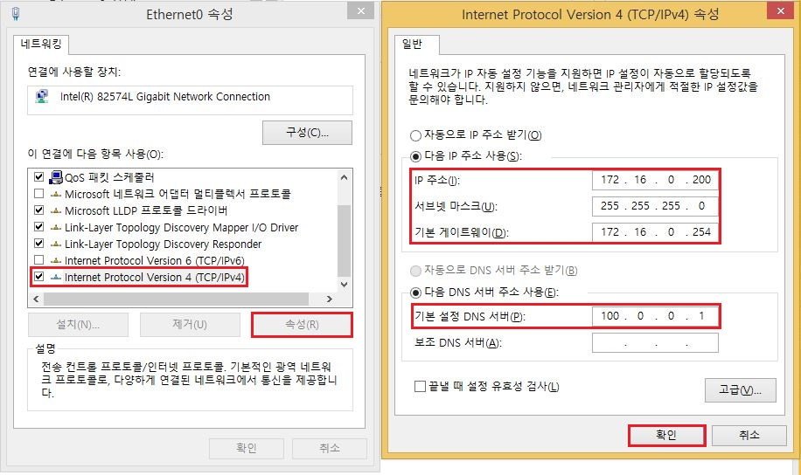

이제 윈도우 로고와 Pause Break키를 클릭하여 컴퓨터 이름을 변경합니다.

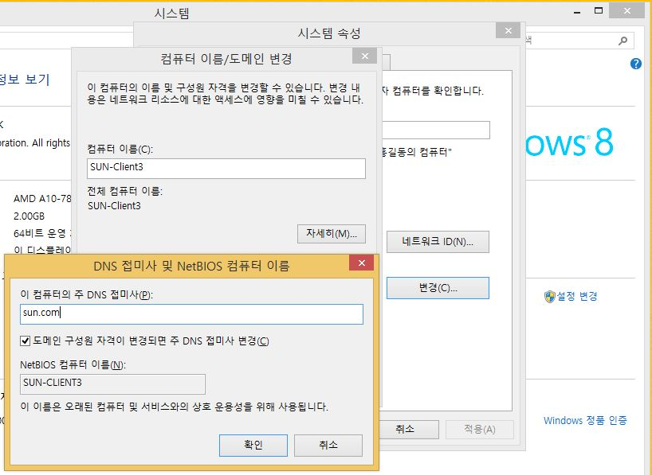

변경 후 반드시 운영체제를 재 시작 합니다.

<SUN-manager>

윈도우 로고와 s를 같이 눌러 검색을 열고 아래와 같이 방화벽을 해제합니다.

C:\Windows\system32>**netsh advfirewall set allprofiles state off**  
확인됨

 

다음은 네트워크 및 공유 센터를 열고 인터페이스의 IPv6를 해제합니다.



이제 윈도우 로고와 Pause Break키를 클릭하여 컴퓨터 이름을 변경합니다.

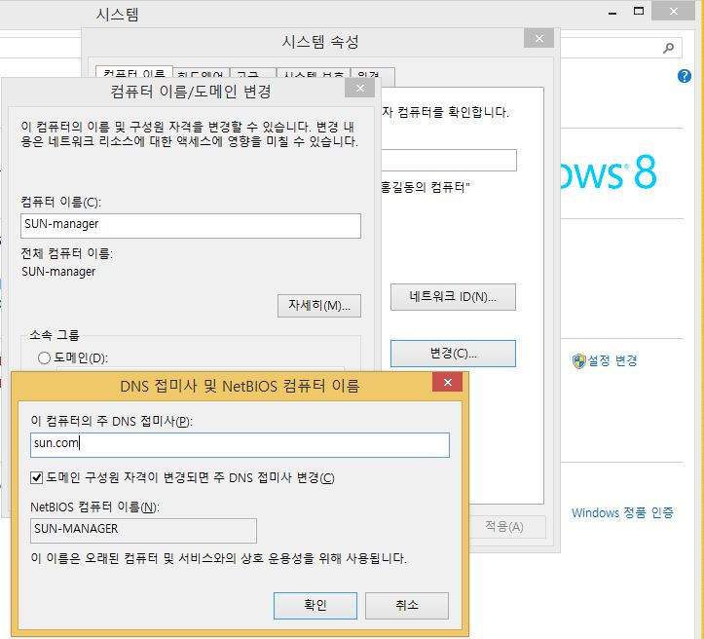

변경 후 반드시 운영체제를 재 시작 합니다.

<Energy-Client>

윈도우 로고와 s를 같이 눌러 검색을 열고 아래와 같이 방화벽을 해제합니다.

C:\Windows\system32>**netsh advfirewall set allprofiles state off**  
확인됨

 

다음은 네트워크 및 공유 센터를 열고 인터페이스의 IPv6를 해제합니다.



Internet Protocol Version 4 (TCP/IPv4)를 클릭한 후 속성을 클릭합니다.

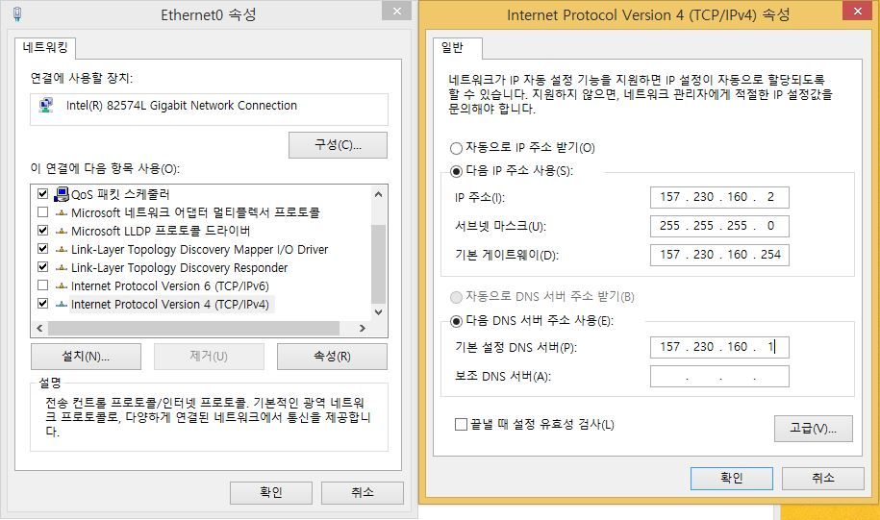

이제 윈도우 로고와 Pause Break키를 클릭하여 컴퓨터 이름을 변경합니다.

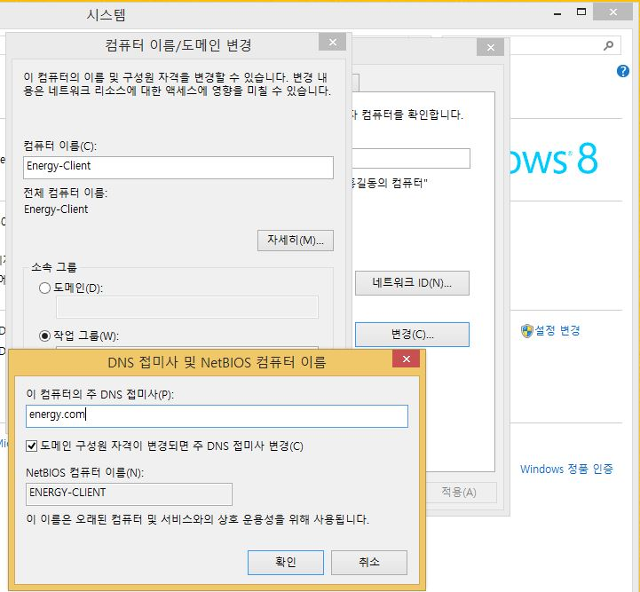

변경 후 반드시 운영체제를 재 시작 합니다.

<Energy-srv>

윈도우 로고와 r을 같이 눌러 실행을 연 다음 아래 사진과 같이 입력합니다.

**netsh advfirewall set allprofiles state off**

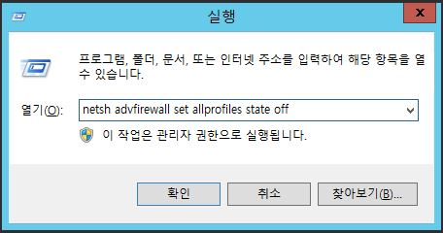 

다음은 네트워크 및 공유 센터를 열고 인터페이스의 IPv6를 해제합니다.

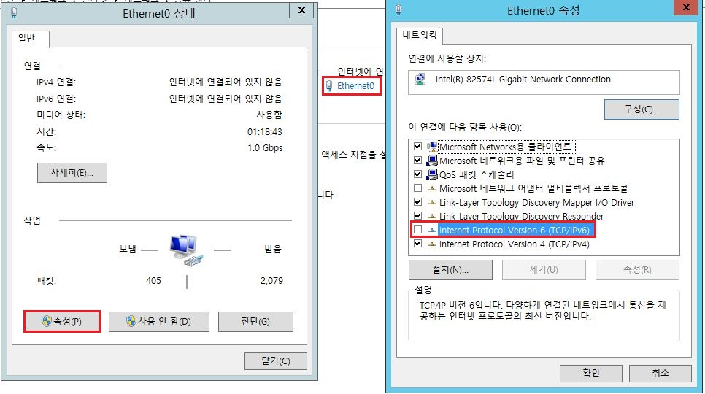

Internet Protocol Version 4 (TCP/IPv4)를 클릭한 후 속성을 클릭합니다.

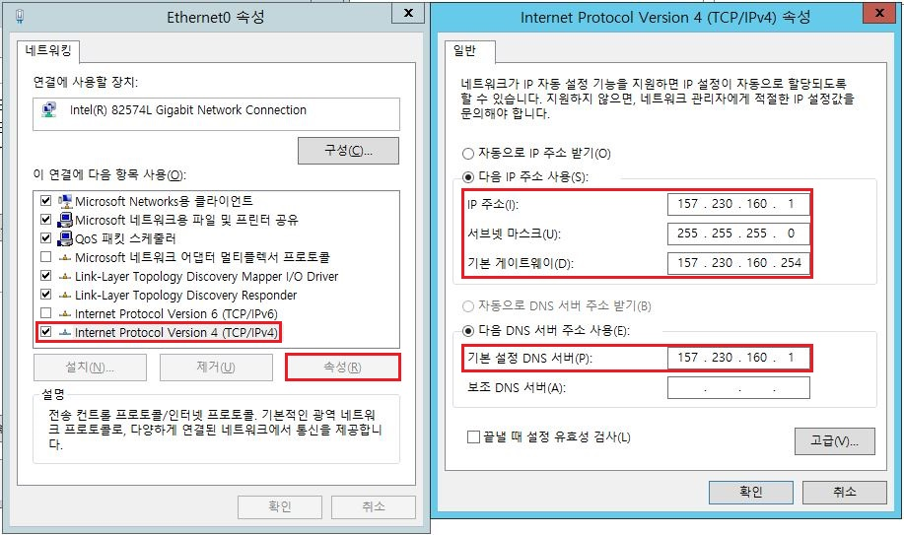

또, 과제에서 사용자 이름으로 Client를 사용하기 원합니다.

따라서 Administrator 계정의 이름을 Client로 변경하겠습니다.

관리 도구 🡪 로컬 보안 정책을 클릭합니다.

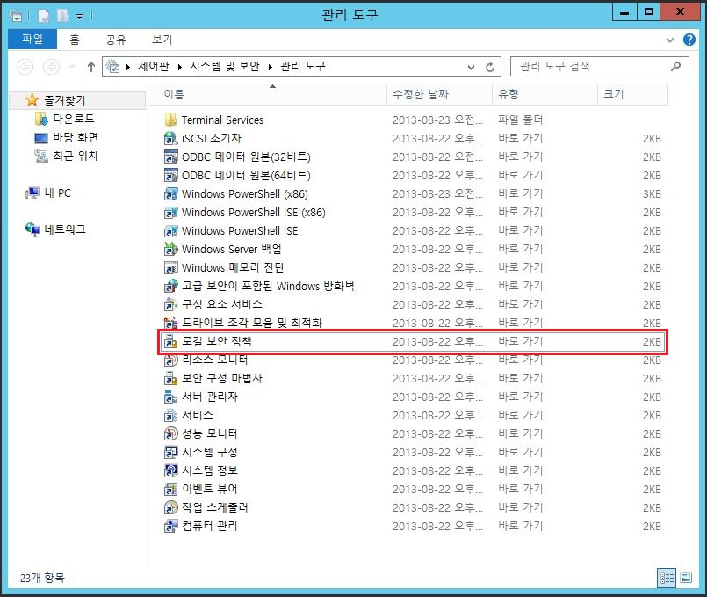

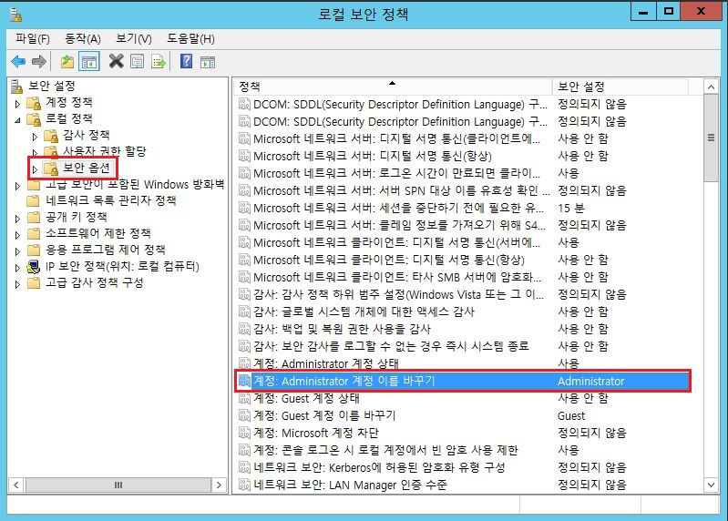

위 해당 항목을 더블 클릭한 후 Client로 변경합니다.

이제 윈도우 로고와 Pause Break키를 클릭하여 컴퓨터 이름을 변경합니다.

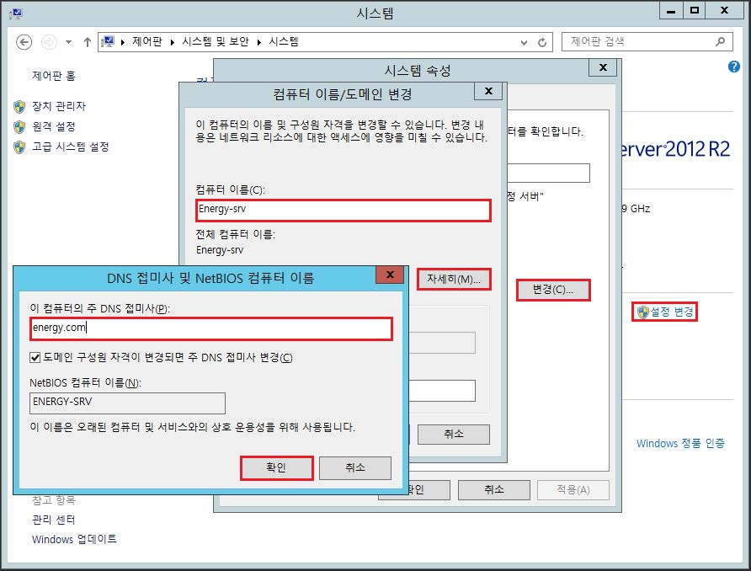

변경 후 반드시 운영체제를 재 시작 합니다.

이번엔 라우팅을 진행해봅니다.

과제에서 라우팅에 대한 언급을 하지 않았기 때문에 동적 라우팅을 이용합니다.

Quagga 패키지를 설치하여 OSPF로 라우팅을 진행하도록 하겠습니다.

라우팅을 작성할 때에는 외부 대역만 작성해 줍니다.

아래를 참고하며 라우팅을 진행합니다.

<SUN-R>

root@SUN-R:~# **apt-get install quagga -y**

root@SUN-R:~# **cd /usr/share/doc/quagga/examples**

root@SUN-R:/usr/share/doc/quagga/examples# **cp ospfd.conf.sample /etc/quagga/ospfd.conf**

root@SUN-R:/usr/share/doc/quagga/examples# **cp zebra.conf.sample /etc/quagga/zebra.conf**

root@SUN-R:/usr/share/doc/quagga/examples# **cd /etc/quagga**

root@SUN-R:/etc/quagga# **chown quagga:quagga /etc/quagga -R**

root@SUN-R:/etc/quagga# **vi daemons**



root@SUN-R:/etc/quagga# **cd**

root@SUN-R:~# **systemctl restart quagga**

root@SUN-R:~# **telnet localhost ospfd**

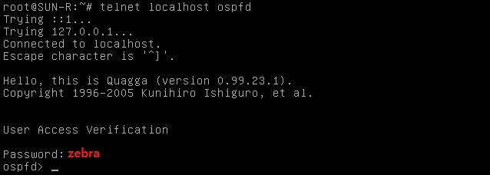

ospfd> **enable**

ospfd# **configure terminal**

ospfd(config)# **router ospf**

ospfd(config-router)# **network 100.0.0.0/24 area 0**

ospfd(config-router)# **end**

ospfd# **write memory**

ospfd# **exit**

<Energy-R>

root@Energy-R:~# **apt-get install quagga -y**

root@Energy-R:~# **cd /usr/share/doc/quagga/examples**

root@Energy-R:/usr/share/doc/quagga/examples# **cp ospfd.conf.sample /etc/quagga/ospfd.conf**

root@Energy-R:/usr/share/doc/quagga/examples# **cp zebra.conf.sample /etc/quagga/zebra.conf**

root@Energy-R:/usr/share/doc/quagga/examples# **cd /etc/quagga**

root@Energy-R:/etc/quagga# **chown quagga:quagga /etc/quagga -R**

root@Energy-R:/etc/quagga# **vi daemons**



root@Energy-R:/etc/quagga# **cd**

root@Energy-R:~# **systemctl restart quagga**

root@Energy-R:~# **telnet localhost ospfd**

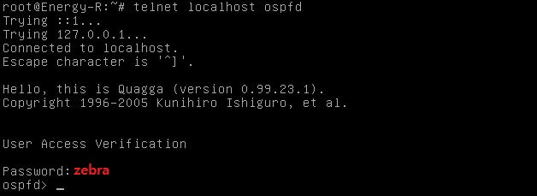

ospfd> **enable**

ospfd# **configure terminal**

ospfd(config)# **router ospf**

ospfd(config-router)# **network 100.0.0.0/24 area 0**

ospfd(config-router)# **network 200.0.0.0/24 area 0**

ospfd(config-router)# **network 157.230.160.0/24 area 0**

ospfd(config-router)# **end**

ospfd# **write memory**

ospfd# **exit**

<Branch-R>

root@Branch-R:~# **apt-get install quagga -y**

root@Branch-R:~# **cd /usr/share/doc/quagga/examples**

root@Branch-R:/usr/share/doc/quagga/examples# **cp ospfd.conf.sample /etc/quagga/ospfd.conf**

root@Branch-R:/usr/share/doc/quagga/examples# **cp zebra.conf.sample /etc/quagga/zebra.conf**

root@Branch-R:/usr/share/doc/quagga/examples# **cd /etc/quagga**

root@Branch-R:/etc/quagga# **chown quagga:quagga /etc/quagga -R**

root@Branch-R:/etc/quagga# **vi daemons**



root@Branch-R:/etc/quagga# **cd**

root@Branch-R:~# **systemctl restart quagga**

root@Branch-R:~# **telnet localhost ospfd**

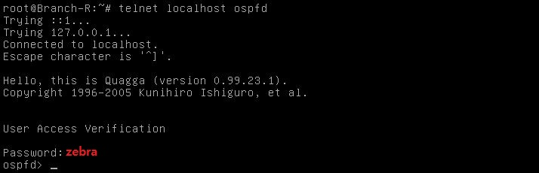

ospfd> **enable**

ospfd# **configure terminal**

ospfd(config)# **router ospf**

ospfd(config-router)# **network 200.0.0.0/24 area 0**

ospfd(config-router)# **end**

ospfd# **write memory**

ospfd# **exit**

라우팅 설정이 완료되면 라우팅 테이블이 정상적으로 들어왔는지 확인합니다.

<SUN-R>

root@SUN-R:~# **route**

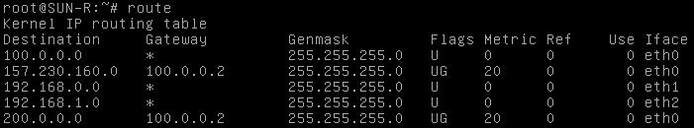

<Energy-R>

root@Energy-R:~# **route**

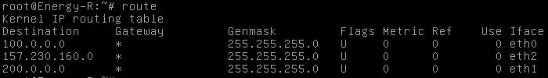

<Branch-R>

root@Branch-R:~# **route**

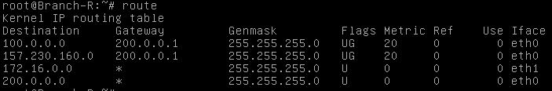

마지막으로 상호간의 통신을 위해 SUN-R, Energy-R, Branch-R를 지나가는 패킷을 통과시킬 수 있도록 아래 명령어를 수행합니다.

<SUN-R>

root@SUN-R:~# **echo ‘net.ipv4.ip_forward=1’ >> /etc/sysctl.conf**

root@SUN-R:~# **sysctl -p**

여기서 ‘sysctl -p’는 현재 sysctl.conf 파일의 내용을 적용하는 명령어입니다.

<Energy-R>

root@Energy-R:~# **echo ‘net.ipv4.ip_forward=1’ >> /etc/sysctl.conf**

root@Energy-R:~# **sysctl -p**

<Branch-R>

root@Branch-R:~# **echo ‘net.ipv4.ip_forward=1’ >> /etc/sysctl.conf**

root@Branch-R:~# **sysctl -p**

통신이 원활한 지 핑 테스트를 통해 확인해 보고 기본 설정을 마칩니다.

<SUN-R>

root@SUN-R:~# **ping 157.230.160.1 -c 3**

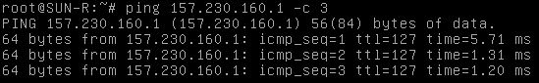

root@SUN-R:~# **ping 200.0.0.2 -c 3**

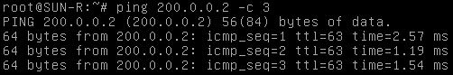

<Energy-R>

root@Energy-R:~# **ping 100.0.0.1 -c 3**

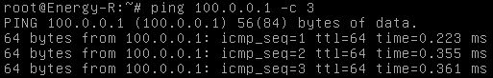

root@Energy-R:~# **ping 200.0.0.2 -c 3**

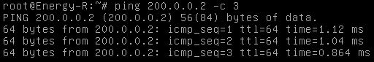

<Branch-R>

root@Branch-R:~# **ping 157.230.160.1 -c 3**

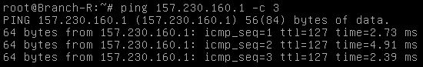

root@Branch-R:~# **ping 100.0.0.1 -c 3**

